В 2024-2025 учебном году отрядом нашей школы «Созвездие ЮИД» были проведены следующие мероприятия:
«День знаний – день безопасного движения в школу и домой»
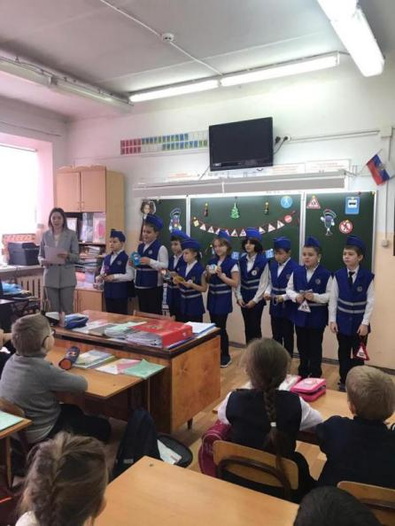

«Посвящение в пешеходы»
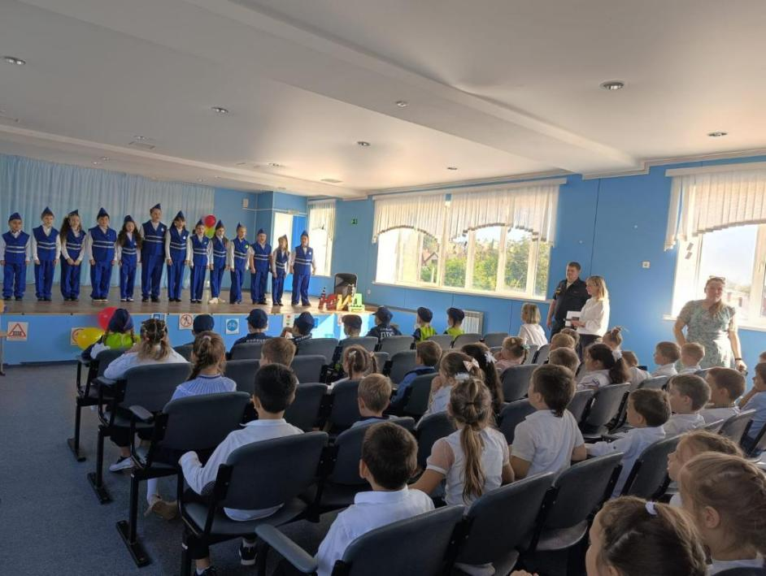

Акция "Мы за безопасное движение!"(совместно с детским садом №9)
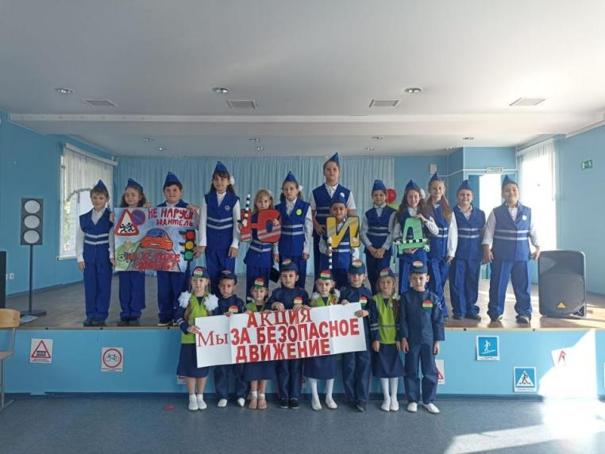

Акция "Внимание, пешеход!"
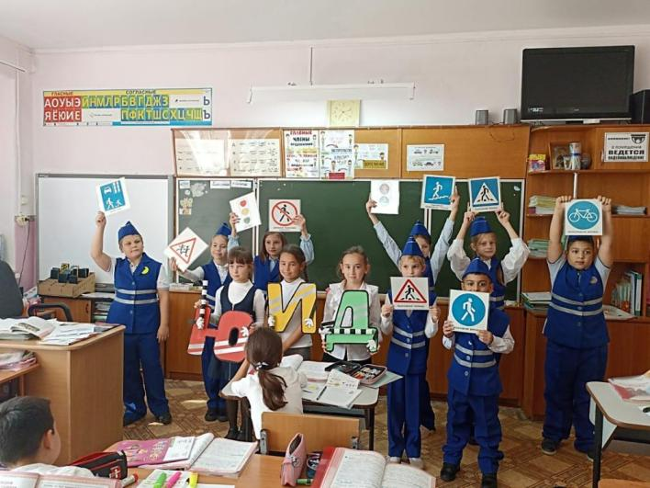
Акция "Будь внимателен на дороге!"
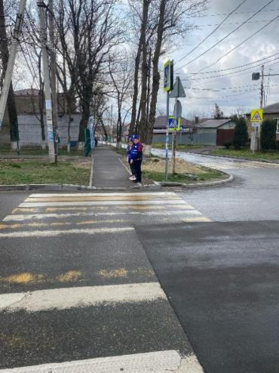
Выступление на районном смотре отрядов ЮИД
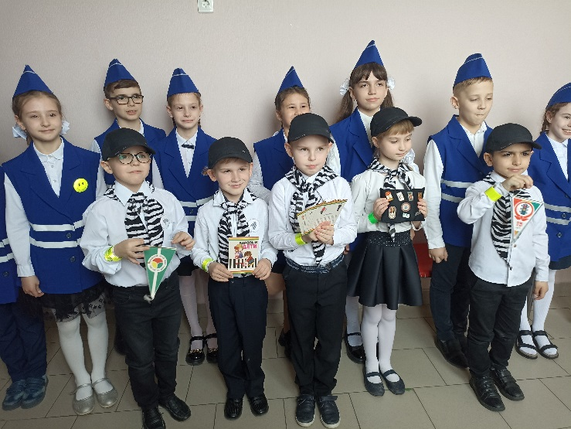

Выступление на областном смотре отрядов ЮИД
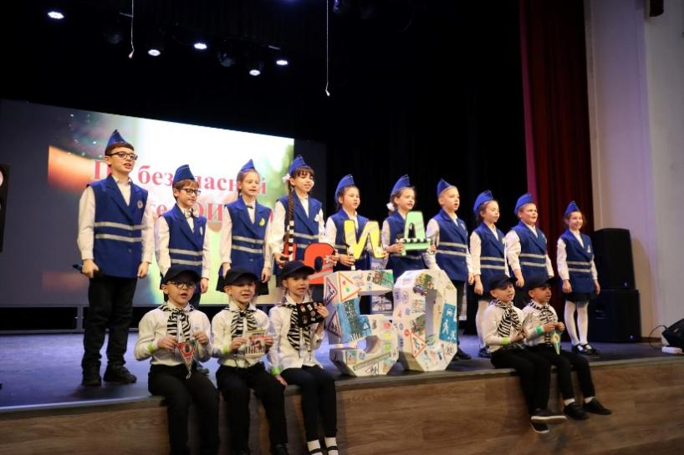

Районный конкурс «Безопасное колесо»
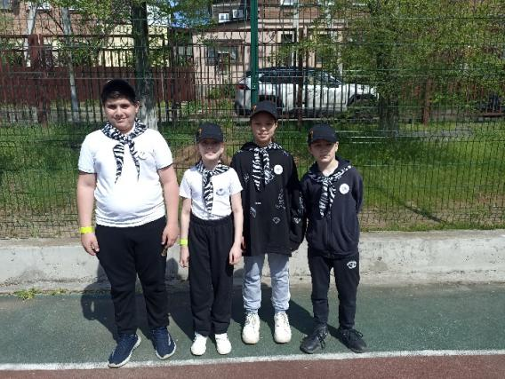

Конкурсная деятельность отряда «Созвездие ЮИД»
На протяжении учебного года школьный отряд ЮИД занимает призовые места в районных и областных конкурсах.

- Региональная познавательно-профилактическая и патриотическая эстафета «ЮИД Дона- территория безопасности» в общем зачете в рамках реализации федерального и регионального проекта «Безопасность дорожного движения» заняли 1 место
- Региональная познавательно-профилактическая и патриотическая эстафета «ЮИД Дона- территория безопасности» на этапе «Безопасный путь в школу» заняли 1 место
- Региональная познавательно-профилактическая и патриотическая эстафета «ЮИД Дона- территория безопасности» на этапе «Визитная карточка» заняли 2 место
- Региональная познавательно-профилактическая и патриотическая эстафета «ЮИД Дона- территория безопасности» на этапе «Знатоки ПДД» заняли 3 место
- Дистанционный конкурс рисунков, листовок, плакатов «Нет жертвам ДТП! Детям-безопасные дороги!»
- Дистанционный конкурс рисунков, фотографий, сочинений «Моя мама-водитель» :
-Федосова Анна(3 класс)-диплом участника
-Лагодич Ульяна (5 класс)- 3 место
-Аханова Елизавета (9 класс)-диплом участника
- Дистанционный конкурс листовок, рисунков и плакатов «Нет жертвам ДТП!»:
-Благодарственное письмо руководителю отряда за подготовку победителей и призеров конкурса;
- Зэлик Алина (9 класс)- грамота участника;
-Колесникова Арина (9 класс)- грамота участника;
-Слатинова Анастасия (4 класс)- диплом 2 место
-Хачатурян Светлана (3 класс)- диплом победителя 1 место
- Районный этап городского дистанционного конкурса «Дорожный знак на новогодней Ёлке»:
-Благодарственное письмо руководителю отряда за подготовку призеров конкурса;
-Абрамичева Анастасия (9 класс) грамота участника
-Галдин Иван(2 класса) диплом 3 место
-Догода Виктория (4 класс) диплом 2 место
-Карапетян Артур (2 класс) грамота участника
-Клюева Дарья (5 класс) диплом 2 место
-Короткова Злата(4 класс), грамота участника
-Максименко Ангелина(7 класс), грамота участника
-Пархоменко Владимир( 4 класс), грамота участника
-Шаповалова Анастасия (9 класс), диплом 2 место
- Районный этап городского конкурса «Здоровье и безопасность»3 место
- Раонный этап викторина АВС, старшая группа 2 место
- Районный этап областного смотра-готовности резервных и основных отрядов ЮИД «Новые дела ЮИД с ПДД»-2 место
- Районный этап городского и Всероссийского конкурса «Безопасное колесо-2023»- командное 4 место
- Районный этап городского и Всероссийского конкурса «Безопасное колесо-2023» Фигурное вождение велосипеда: Шахмурадян Артем- 1 место, Пархоменко Владимир- 2 место
- Районный этап городского и Всероссийского конкурса «Безопасное колесо-2023» Знание основ казания доврачебной помощи: Кружалова Анастасия-1 место, Шахмурадян Артем-3 место

